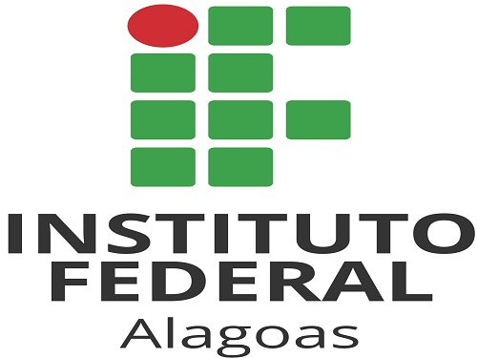
SERVIÇO PÚBLICO FEDERAL
Ministério da Educação
Secretaria de Educação Profissional e Tecnológica
Instituto Federal de Alagoas
Campus Maragogi

TERMO DE CONCORDÂNCIA

Eu, __________________________________________________, abaixo-assinado(a), portador da cédula de identidade RG _____________________ e inscrito(a) no CPF sob n°___________________representante do estabelecimento ____________________________________________________________________________________________________________
Inscrito sob o CNPJ n°___________________________informo que concordamos em firmar parceria com o Instituto Federal de Educação Ciência e Tecnologia de Alagoas - Campus Maragogi, no projeto de extensão intitulado - Lixo Eletrônico: Metareciclagem e Gestão Ambiental dos Resíduos Sólidos, durante o ano de 2020. É por ser a expressão da verdade, assino o presente, para que surta seus efeitos legais.

____________________ , ___ de _____________ de 2020

_______________________________
Cargo

